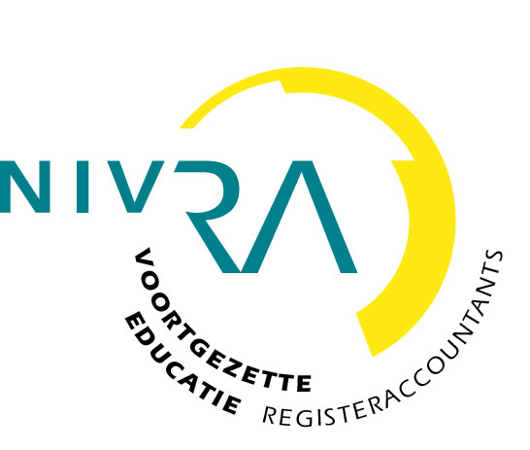

VERA-SOM Seminar:

Rechtmatigheidscontrole gemeenten en samenwerking accountant

Doelgroep: RA en AA, gemeentelijke en provinciale portefeuillehouders financiën,
financieel management van gemeente en provincie.
Syllabus: de deelnemers ontvangen een syllabus met daarin de presentaties,
alle besproken rapporten en relevante artikelen.

Programma

15.00 Ontvangst met koffie

  - Opening door dagvoorzitter C. Schouten, oud directeur van het Ministerie van Binnenlandse Zaken.

  - Inleiding drs. R. Ellermeijer RA “Handreiking rechtmatigheidscontrole”
Partner Ernst & Young

  - Inleiding S. van der Schaaf RA “Goedkeurings- en rapporteringstoleranties”
Partner Deloitte & Touche

17.00 Inleiding P.H.E. Bartholomeus RA “Ervaringen van het Rijk”
Directeur Accountancy Rijksoverheid van het Ministerie van Financiën

17.30 Maaltijd

  - Paneldiscussie aan de hand van cases rond rechtmatigheid en stellingen en rond de samenwerking tussen gemeente en accountant.
Met behulp van een stemcomputer zullen de meningen worden gepeild.
Het panel bestaat uit:
- drs. A.G.A Jacobs hoofd gemeentefinanciën en belastingen VNG
- drs. M. Jonker concerncontroller Zaanstad en voorzitter
‘grote steden overleg’
- mevr. T. Keuzenkamp-van Emmerik wethouder financiën Capelle aan den IJssel
- mevr. A. van Ravensteyn-Kramer raadslid en voorzitter commissie middelen
Rotterdam
20.00 Einde bijeenkomst

Inschrijven via: www.nivra.nl of vera@nivra.nl
Informatie over SOM: www.seminarsopmaat.nl of som@seminarsopmaat.nl

VERA/SOM seminar:

Rechtmatigheidscontrole gemeenten

en samenwerking accountant

Datum : 19 november 2003
Docenten : C. Schouten, R. Ellermeijer RA, S. van der Schaaf RA, P.H.E. Bartholomeus RA
Locatie : NH Hotel (naast CS Utrecht), het hotel beschikt over een parkeergarage
Prijs : € 395
PE-punten : 4

Naam (titel, voorletters) : m / v
Adres :
Postcode / woonplaats :
E-mail-adres :
Naam bedrijf / instelling :
Telefoon werk :
Factuur adres :
Postcode / plaats :
Datum : Handtekening :

Het formulier kunt u faxen naar + 31 20 301 03 38

U kunt zich ook elektronisch aanmelden via www.nivra.nl (VERA), of dit formulier (zonder postzegel) sturen naar: Koninklijk NIVRA
VERA
Antwoordnummer 1618
1000 VB AMSTERDAM
Nederland

Voor vragen kunt u bellen naar het VERA-bureau: 020- 301 03 30 of naar Seminars op Maat: 020 – 6410817
Indien ontwikkelingen daar aanleiding toe geven kan de organisatie kleine wijzigingen doorvoeren in het programma.
Na inschrijving ontvangt u een bevestiging. Enige tijd voor het seminar ontvangt u de deelnemerslijst, een routebeschrijving en onze factuur. De factuur moet binnen twee weken na factuurdatum worden voldaan. Bij verhindering mag een vervanger van uw inschrijving gebruik maken. Uw inschrijving kan schriftelijk worden geannuleerd. Annulering is mogelijk tot vier weken voor de datum van het seminar. Wij brengen in dat geval € 50 administratiekosten in rekening.

